t​​**TRƯỜNG ĐẠI HỌC THỦY**

**​LỢI**​

**KHOA CÔNG NGHỆ THÔNG TIN**



**<Website quản lý kho sản phẩm>**

Nhóm thực hiện:  Nhóm 5

Thành viên nhóm

Lê Quý Dương (trưởng nhóm)

Phùng Văn Duy

Lê Văn Lực

Phạm Văn Hưng

Dương Văn Hưng  
Bùi Mạnh Đức

Lê Tuấn Khanh

Nguyễn Đăng Đại

**1, 1Các vấn đề cần giải quyết :**

* **Quản lý khối lượng sản phẩm**: Người dùng gặp khó khăn trong việc quản lý số lượng lớn các sản phẩm, bao gồm theo dõi tình trạng hàng hóa, số lượng tồn kho, và các chi tiết liên quan khác
* **Thiếu khả năng phân loại sản phẩm**: Người dùng cần một công cụ giúp họ dễ dàng phân loại sản phẩm theo các tiêu chí như loại hàng hóa, nhà cung cấp, hoặc thời gian sử dụng.
* **Thiếu khả năng phân tích dữ liệu sản phẩm**: Người dùng cần một công cụ để phân tích các thông tin liên quan đến sản phẩm, từ đó đưa ra những quyết định chiến lược cho việc sản xuất, nhập kho và phân phối.
* Tổng kinh phí cho dự án: 20.000.000 VNĐ

**2, Phương pháp giải quyết và các mục tiêu :**

* Phương pháp giải quyết :

-Sử dụng MySQL xây dựng một hệ thống quản lý khối lượng sản phẩm

-Xây dựng một hệ thống phân loại sản phẩm bằng cách xác định các tiêu chí cụ thể

-Tích hợp tính năng báo cáo giúp người dùng dễ dàng đưa ra quyết định chiến lược hiệu quả cho sản xuất, nhập kho và phân phối

* Mục tiêu : Dự án sẽ phát triển một website quản lý sản phẩm nhằm hỗ trợ người dung trong việc tổ chức , theo dõi và tối ưu hóa các hoạt động liên quan đến sản phẩm .Phần mềm sẽ cung cấp các tính năng như:
  + - * Quản lí thông tin sản phẩm
      * Quản lí số lượng sản phầm
      * Tạo báo cáo phân tích dữ liệu về sản phẩm

Website sẽ giúp người dung nắm bắt tình hình sản phẩm một cách tổng quát, từ đó tang cường khả năng ra quyết định và tối ưu hóa quy trình làm việc

**3, Cách tiếp cận kỹ thuật:**

Các tính năng chính:

* + - 1. Đăng kí
      2. Đăng nhập
      3. Thêm sản phẩm
      4. Chỉnh sửa sản phẩm
      5. Quản lí tồn kho
      6. Tìm kiếm và lọc sản phẩm
      7. Xuất báo cáo cơ bản:Thống kê số lượng sản phẩm
      8. Quản lý nhà cung cấp
      9. Hiện thị chi tiết sản phẩm
      10. Cảnh cáo hàng số lượng thấp
* Công nghệ áp dụng :

+ Ngôn ngữ : Javascript

+ CSDL : MySQL

+ Framework : express

+ Công cụ quản lý : Git , GitHub

**II. Lịch trình dự án:**

**1,** ​​**Bảng danh sách các công việc**

***Lưu ý:*** *Các nhóm lưu ý giữ nguyên 4 cột đầu tiên, chỉ điền thông tin ở 3 cột sau*

|  |  |  |  |  |  |  |
| --- | --- | --- | --- | --- | --- | --- |
| **TT** | **Công việc chính** | **Mã hoá CV** | **Công việc chi tiết** | **Thành viên thực hiện** | **Công việc trước** | **Thời gian dự kiến (ngày)** |
| 1 | Lập kế hoạch | A | Lập kế hoạch | Phùng Văn Duy  Lê Văn Lực | - | 3 |
| 2 | Product Backlog | B | Danh sách yêu cầu phần mềm | Bùi Mạnh Đức | - | 2 |
| 3 | Sprint 1 | C | Đặc tả yêu cầu | Dương Văn Hưng | A,B | 3 |
| D | Phân tích thiết kế | Phạm Văn Hưng | C | 2 |
| E | Lập trình | Lê Tuấn Khanh  Lê Quý Dương | D | 5 |
| F | Kiểm thử | Nguyễn Đăng Đại | E | 2 |
| 4 | Sprint 2 | G | Đặc tả yêu cầu | Dương Văn Hưng | F | 3 |
| H | Phân tích thiết kế | Phạm Văn Hưng | G | 2 |
| I | Lập trình | Lê Tuấn Khanh  Lê Quý Dương | H | 5 |
| J | Kiểm thử | Nguyễn Đăng Đại | I | 2 |

**2, Biểu đồ Gantt :**

|  |  |  |  |  |  |  |  |  |  |  |  |  |  |  |  |  |  |  |  |  |  |  |  |  |  |  |  |  |
| --- | --- | --- | --- | --- | --- | --- | --- | --- | --- | --- | --- | --- | --- | --- | --- | --- | --- | --- | --- | --- | --- | --- | --- | --- | --- | --- | --- | --- |
|  | | 1 | 2 | 3 | 4 | 5 | 6 | 7 | 8 | 9 | 10 | 11 | 12 | 13 | 14 | 15 | 16 | 17 | 18 | 19 | 20 | 21 | 22 | 23 | 24 | 25 | 26 | 27 |
| Lập kế hoạch | |  |  |  |  |  |  |  |  |  |  |  |  |  |  |  |  |  |  |  |  |  |  |  |  |  |  |  |
| Product Backblog | |  |  |  |  |  |  |  |  |  |  |  |  |  |  |  |  |  |  |  |  |  |  |  |  |  |  |  |
|  | Đặc tả yêu cầu |  |  |  |  |  |  |  |  |  |  |  |  |  |  |  |  |  |  |  |  |  |  |  |  |  |  |  |
| Sprint 1 | Phân tích thiết kế |  |  |  |  |  |  |  |  |  |  |  |  |  |  |  |  |  |  |  |  |  |  |  |  |  |  |  |
|  | Lập trình |  |  |  |  |  |  |  |  |  |  |  |  |  |  |  |  |  |  |  |  |  |  |  |  |  |  |  |
|  | Kiểm thử |  |  |  |  |  |  |  |  |  |  |  |  |  |  |  |  |  |  |  |  |  |  |  |  |  |  |  |
|  | Đặc tả yêu cầu |  |  |  |  |  |  |  |  |  |  |  |  |  |  |  |  |  |  |  |  |  |  |  |  |  |  |  |
| Sprint 2 | Phân tích thiết kế |  |  |  |  |  |  |  |  |  |  |  |  |  |  |  |  |  |  |  |  |  |  |  |  |  |  |  |
|  | Lập trình |  |  |  |  |  |  |  |  |  |  |  |  |  |  |  |  |  |  |  |  |  |  |  |  |  |  |  |
|  | Kiểm thử |  |  |  |  |  |  |  |  |  |  |  |  |  |  |  |  |  |  |  |  |  |  |  |  |  |  |  |

**3, Mạng AOA:**

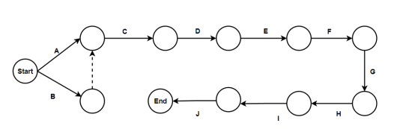

**4, Mạng AON**

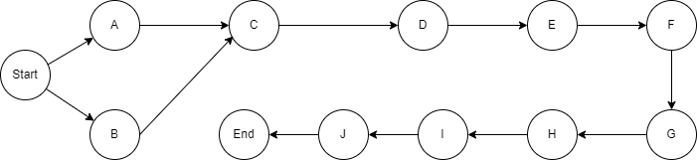

**5, Phương pháp tính đường găng**

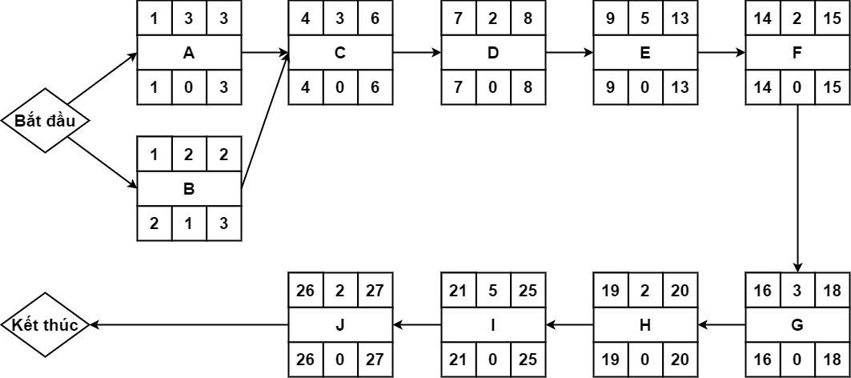

Đường găng: A → C → D → E → F → G → H → I → J

Thời gian hoàn thành sớm nhất của dự án là: 27 (ngày)

**III. Quản trị Rủi ro**

*Lưu ý: Nhóm liệt kê tối thiểu 10 rủi ro, sắp xếp thành các hạng mục chính*

Chú thích:

|  | (1) | (2) | (3) | (4) | (5) |
| --- | --- | --- | --- | --- | --- |
| **Xác suất xảy ra** | Rất cao | Cao | Trung bình | Thấp | Rất thấp |
| **Mức độ tác động** | Thảm khốc | Nghiêm trọng | Chấp nhận được | Không đáng kể |  |

|  |  |  |  |  |
| --- | --- | --- | --- | --- |
| **STT** | **Tên rủi ro** | **Xác suất xảy ra** | **Mức độ tác động** | **Chiến thuật ứng phó** |
| **1** | **Vấn về tài chính** | **Thấp** | **Thảm khốc** | **Vay từ người quen, vay ngân hàng ,tìm nhà đầu tư** |
| **2** | **Bất đồng quan điểm** | **Rất cao** | **Chấp nhân được** | **Tôn trọng quyết định của nhau, trưởng nhóm đưa ra hướng giải quyết xung đột,bầu trưởng nhóm có tính công bằng, công minh** |
| **3** | **Khách thay đổi yêu cầu** | **Cao** | **Chấp nhân được** | **làm bản hợp đồng thỏa thuần yêu cầu trước khi thực hiện kế hoạch** |
| **4** | **Vấn đề bảo mật** | **Thấp** | **Thảm khốc** | **Cập nhật bảo trì 1 cách thường xuyên đều đặn ,tìm ra các vấn đề về lỗ hỏng bảo mật** |
| **5** | **Vấn đề sử dụng nguồn nhân lực** | **Trung Bình** | **Nghiêm trọng** | **Thảo luận lại để đưa ra các công việc phù hợp với từng người (thành viên nhóm tự nhận trước phần việc đúng với thực lực )** |
| **6** | **Vấn đề kĩ thuật** | **Trung Bình** | **Nghiêm Trọng** | **Bội dưỡng kiến thức từ nhiều nguồn khác nhau ,hỏi những người đi trước** |
| **7** | **Thời gian triển khai quá hạn** | **Cao** | **Chấp nhận được** | **Phân bổ thời gian hợp lý ,nếu lỡ thì phải chạy nước rút hoàn thoành dự án** |
| **8** | **Vấn đề giao tiếp với khách hàng** | **Trung bình** | **Nghiêm trọng** | **Hiểu nhu cầu khách hàng, kiên nhẫn lắng nghe** |
| **9** | **Vấn đề về nguồn nhân lực** | **Thấp** | **Nghiêm trọng** | **Tuyển thêm thành viên** |
| **10** | **Thay đổi trong đội ngũ phát triển** | **Thấp** | **Nghiêm trọng** | **Đạo tạo những người mới vào** |